**零售商品称重计量监督管理办法**

　　（2004年8月10日国家质量监督检验检疫总局、国家工商行政管理总局令第66号公布，根据2020年10月23日国家市场监督管理总局令第31号修订）

　　第一条 为维护社会主义市场经济秩序，制止利用计量手段欺骗消费者的不法行为，保护消费者的合法权益，根据《中华人民共和国计量法》、《中华人民共和国消费者权益保护法》等有关法律法规，制定本办法。

　　第二条 在中华人民共和国境内，从事零售商品的销售以及对其进行计量监督，必须遵守本办法。

　　本办法所称零售商品，是指以重量结算的食品、金银饰品。

　　其他以重量结算的商品和以容量、长度、面积等结算的商品，另行规定。

　　定量包装商品的生产、经销以及对其的计量监督应当遵守《定量包装商品计量监督管理办法》。

　　第三条 零售商品经销者销售商品时，必须使用合格的计量器具，其最大允许误差应当优于或等于所销售商品的负偏差。

　　第四条 零售商品经销者使用称重计量器具当场称重商品，必须按照称重计量器具的实际示值结算，保证商品量计量合格。

　　第五条 零售商品经销者使用称重计量器具每次当场称重商品，在本办法附表1、附表2称重范围内，经核称商品的实际重量值与结算重量值之差不得超过该表规定的负偏差。

　　第六条 零售商品经销者和计量监督人员可以按照如下方法核称商品：

　　（一）原计量器具核称法：直接核称商品，商品的核称重量值与结算（标称）重量值之差不应超过商品的负偏差，并且称重与核称重量值等量的最大允许误差优于或等于所经销商品的负偏差三分之一的砝码，砝码示值与商品核称重量值之差不应超过商品的负偏差；

　　（二）高准确度称重计量器具核称法：用最大允许误差优于或等于所经销商品的负偏差三分之一的计量器具直接核称商品，商品的实际重量值与结算（标称）重量值之差不应超过商品的负偏差；

　　（三）等准确度称重计量器具核称法：用另一台最大允许误差优于或等于所经销商品的负偏差的计量器具直接核称商品，商品的核称重量值与结算（标称）重量值之差不应超过商品的负偏差的2倍。

　　第七条 本办法附表１中食品类尚未列出品种名称的，按照食品类相应价格档次的规定执行。

　　第八条 被核称商品的含水量及含水量计算应当符合国家标准、行业标准的有关规定。

　　第九条 零售商品经销者不得拒绝市场监督管理部门依法对销售商品的计量监督检查。

　　第十条 凡有下列情况之一的，县级以上地方市场监督管理部门可以依照计量法、消费者权益保护法等有关法律、法规或者规章给予行政处罚：

　　（一）零售商品经销者违反本办法第三条规定的；

　　（二）零售商品经销者销售的商品，经核称超出本办法附表１、附表2规定的负偏差，给消费者造成损失的。

　　第十一条 本办法规定的行政处罚，由县级以上地方市场监督管理部门决定。

　　县级以上地方市场监督管理部门按照本办法实行行政处罚，必须遵守国家市场监督管理总局关于行政案件办理程序的有关规定。

　　第十二条 行政相对人对行政处罚决定不服的，可以依法申请行政复议或者提起行政诉讼。

　　第十三条 本办法由国家市场监督管理总局负责解释。

　　第十四条 本办法自2004年12月1日起施行。原国家技术监督局、国内贸易部、国家工商行政管理局联合发布的《零售商品称重计量监督规定》（技监局发[1993]26号）同时废止。

**附表1：**

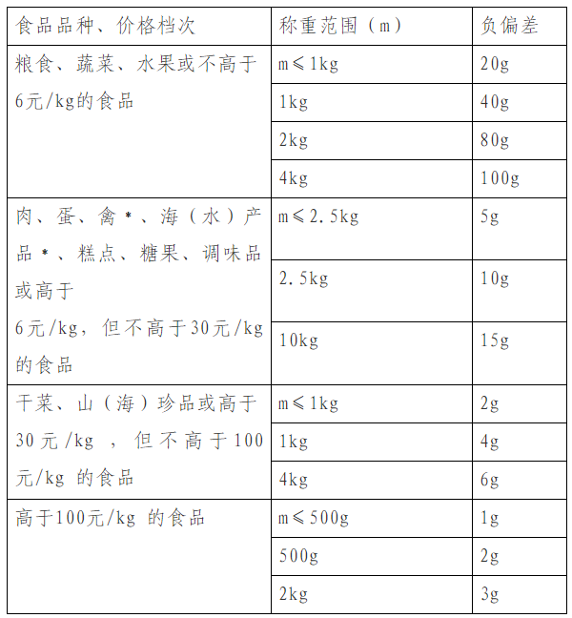

　　﹡注：活禽、活鱼、水发物除外。

　　附表2：

